

中国移动通信集团江苏有限公司

ICT千里眼平台行业应用客户端及视频采集发布系统开发项目技术规范书

2015年8月

目 录

1 系统集成服务工作要求 1

1.1 “千里眼”视频监控平台现状 1

1.2 项目概述 1

1.3 主要需求模块 2

1.4 系统组网架构 3

2 标包一主要功能需求 5

2.1 千里眼客户端开发 5

2.1.1 千里眼主要通用基本功能 5

2.1.2 手机客户端特有功能要求 6

2.1.3 PC浏览器特有功能要求 7

2.1.4 客户端SDK要求 8

2.2 行业应用功能开发 8

2.2.1 蓝天卫士/国土卫士产品功能需求 8

2.2.2 平安工地产品功能需求 9

2.2.3 平安商铺产品功能需求 9

2.2.4 宝宝在线产品功能需求 11

2.3 主要技术指标 11

3 标包二主要功能需求： 12

3.1 发布互动系统 12

3.1.1 千里眼发布与互动系统和客户端模块 13

3.1.2 HTML5音视频服务器 14

3.1.3 音视频通信服务器 15

3.1.4 即时通讯服务器 15

3.1.5 Web服务器 16

3.1.6 集成与开发 16

3.2 主要技术指标 18

# 系统集成服务工作要求

## “千里眼”视频监控平台现状

我公司千里眼视频监控平台由华为和卡特公司承建，全部遵循中国移动集团公司千里眼相关规范，华为平台容量为60000路监控点，分为南京和无锡两个节点，其中南京节点40000路，无锡节点20000路；卡特平台容量为10000路监控点，只有南京一个节点。

本次项目招标建设功能均为基于以上两套平台进行对接开发。

## 项目概述

随着4G网络和终端的普及，基于移动端的视频类需求越来多。尤其在国家对基础运营商网络“提速降费”要求的推动下，基于APP端和手机html5浏览器的视频直播、监控和浏览应用将呈现爆发式增长。由于目前APP数量剧增，大众用户越来越谨慎安装新的APP，这使得获取一个APP用户的成本越来越高，从而产品对移动端HTML5应用流的支持，对早期获取用户越来越凸现其重要性。因此，ICT千里眼视频监控平台有必要定制一套能够支持手机端视频采集/直播、发布、浏览的html5可视化应用平台。

按照云计算三层架构和“计算资源虚拟化”、“平台服务模块化”、“软件应用Web化” 的要求，本期工程将在第一期云计算虚拟机资源池(IaaS)基础上，扩展千里眼平台，引入“千里眼发布互动系统”，为千里眼采集系统和其它业务提供云计算PaaS层服务。该服务平台可为各种SaaS层行业应用提供平台级APP SDK和HTML5接入服务。

千里眼发布互动系统由发布/IM/通信服务器、 IP软终端SDK和HTML5 客户端组成。要求实现：

1）新引入的发布互动系统与我司现有千里眼采集系统对接，提取和处理远端多路固定音视频直播流，并实时向HTML5客户端推送、播控和互动,为“美丽江苏”应用项目提供业务支撑。

2）同时，为支持各种政企业行业应用，还要求引入的各服务器和IP软终端SDK支持APP和Web端的音视频分享、IP电话、视频通信、音视频直播等移动流媒体通信功能，使得我司在获取用户后，具备快速进行APP 和Web二次开发和行业应用定制的能力。

## *主要需求模块

本期项目建设内容主要包括一下功能模块：

| **模块** | **功能点** | **内容说明** | **备注** |
| --- | --- | --- | --- |
| **标包一：**千里眼客户端 | APP客户端 | 遵循千里眼平台协议规范，APP查看移动千里眼平台上权限范围内的实时视频或录像视频，并实现对前端摄像头的控制、快照操作，接收前端摄像头告警信息及管理。 | 适应Android、IOS系统各个版本，对接江苏移动各个厂家千里眼平台 |
| 视频监控客户端SDK开发接口 | 遵循千里眼平台协议规范，为行业应用开发提供基础客户端功能接口 | 适应华为、卡特等千里眼平台，提供客户端基础功能接口 |
| PC客户端Web视频查看 | 遵循千里眼平台协议规范，浏览查看移动千里眼平台实时视频或录像视频，并实现对前端摄像头的控制，接收前端摄像头告警信息 | 适应各个PC浏览器版本 |
| **标包一：**千里眼平台行业应用功能 | 蓝天卫士  国土卫士 | 通过手机、PC等工具，以互联网为承载，实现对农田、社区居民点的监控，并及时发现起火点、国土资源破坏情况并处理，支持视频查看及控制，摄像头位置的地图展现、图像方位确认、火焰及烟雾告警、国土占用告警等功能。 | 支持手机客户端和PC浏览器观看 |
| 平安工地 | 实时的监控工地图像，为各类突发事件提供准确的现场资料，及时纠正安全违规行为。对渣土车载重、清洗情况和工地扬尘实时监控。工作人员定位监控、工地位置地图展现、工地起重设备监控等功能。 | 支持手机客户端和PC浏览器观看 |
| 宝宝在线 | 云镜控制 、实时视频浏览、录像存储 、视频抓图、语音传输、园区联动报警、GIS地图、视频分享到微信、集团V网通朋友圈等。 | 支持手机客户端和PC浏览器观看 |
| 平安商铺 | 对商铺门禁情况、商品情况、人员出入情况进行实时监控。图像抓拍、手机巡店、地图展现、完成视频的分享到微信、集团V网通等。目标越界告警，对接各类设备报警，红外、门磁、烟感等，提高店铺的安全；配合非法拆卸报警、非授权移动报警、客流统计分析、商品关注度分析等。 | 支持手机客户端和PC浏览器观看 |
|  | | | |
| **标包二：**千里眼平台视频发布互动系统 | HTML5音视频发布子系统 | 与现有千里眼平台采集系统对接，采集来自千里眼平台及手机客户端的视频，实现视频的压缩、存储、转发、分享、点播、组播等各项功能，支持多路视频流实时分发到html5手机浏览器 –微信群组、朋友圈，提供专用手机、PC客户端。 | 支持微信群组播放互动和各种手机html5浏览器播放 |
| APP视频采集 | 利用智能手机摄像头完成视频采集、压缩、传输功能，按照移动千里眼规范协议实时上传千里眼平台，同时可选择上传到HTML5视频发布平台 | 适应Android、IOS系统各个版本，对接江苏移动各个厂家千里眼平台 |
| 即时互动子系统 | 支持用户在观看视频时的聊天文字弹幕互动；支持视频直播流实时在APP群组中播放和群聊互动。 | 适应Android、IOS系统各个版本 |
| 音视频通信子系统 | 支持点对点双向IP语音和视频通信。 | 适应Android、IOS系统各个版本 |
| Web管理子系统 | 提供用户管理、统计管理、维护和控制接口管理 | 支持IE和Chrome的Web页面操 |

本期开发的应用和客户端要求能够同时对接华为和卡特千里眼平台，做到用户感知上无明显差别。

## 系统组网架构

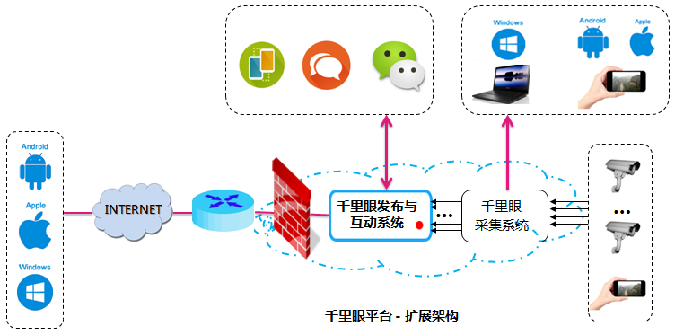

图1-1 千里眼云平台网络示意图

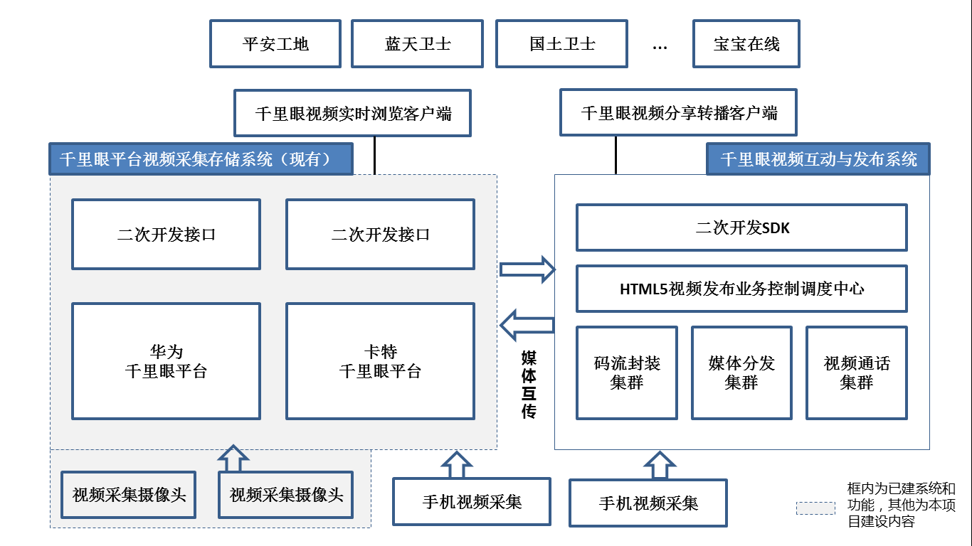

图1-2 千里眼云平台系统功能模块

图中各节点要求说明如下：

* 移动发布互动系统 - 为本次工程新增节点，由一系列软件服务器组成。该服务器需要与千里眼采集系统对接，提取并处理多路固定摄像头采集的实时视频流，同时也要求能接收并处理来自手机APP采集的实时音视频流，以及来自PC浏览器采集的实时音视频流，并实时推送到互联网远程的IP软终端，并进行播放控制。
* IP软终端 - 由手机HTML5浏览器、 PC浏览器和Android, IOS APP 组成，要求能提供基于即时通讯用户系统的实时音视频流采集、传输、播放、互动。
* 千里眼采集系统–移动ICT现有业务系统之一，提供对远程多路固定摄像头的高清视频采集和实时传输到移动ICT网络。

# 标包一主要功能需求

## *千里眼客户端开发

### *千里眼主要通用基本功能

（1）认证、登录、注销

客户端在使用前首先需要向接入的监控平台请求登录认证，监控平台向客户端返回认证结果，鉴权通过后才能使用视频监控平台提供的各项业务功能。

客户端正常使用时可执行注销、退出程序等操作，当注销或退出时，客户端中断与平台之间的通讯链路，并停止视频播放和本地录像。

（2）设备管理

客户端登录平台成功后自动获取设备列表信息，并分级显示，支持手动设备列表刷新。支持修改指定的监控点名称，修改后能立即生效，并同步到平台，由平台将监控点名称刷新至所有相关客户端。

（3）实时浏览

客户端支持通过网络播放前端的实时音视频。支持对播放窗口进行全屏显示播放，并能恢复到正常界面状态。客户端支持检测当前码流接收状态，一段时间内若未收到任何码流数据，则认为当前码流已经中断，主动重新发起断流重连。

（4）快照

客户端支持对某指定监控点进行手动快照抓拍操作，并保存到客户端本地，图片格式支持BMP和JPG格式。

（5）云镜控制

客户端登录后，可以得到前端设备是否支持远程控制操作的信息，当前端支持远程控制时，客户端需要根据前端云镜提供的控制信令接口，使用中心平台下发的缺省配置或手动配置相应的操作参数(包括预置位、步长等)，在客户端实时浏览视频的情况下，向云镜发送指定的信令，达到对云镜的向上、向下、向左、向右、远焦、近焦、光圈调节等基本远程控制。

（6）录像检索、回放、下载

客户端支持通过时间段、监控点等查询条件检索录像记录，并支持分页展示查询结果；支持对平台或前端上的指定录像进行点播，包括快进、快退、单帧放、慢放、暂停、定位、拖拽等操作，并可以选择是否同步下载到本地并保存；可以设置前端录像、平台录像和客户端录像的录像计划，并把相应的录像计划保存到前端、平台和本地。

（7）客户端上载视频/照片

客户端支持用户主动上载视频/照片功能，并能把视频/照片共享给其他用户，由其他用户进行浏览或者下载。上载的视频/照片默认只有上载的用户可以进行浏览和下载，但上载用户可决定是否共享给其他用户进行浏览和下载。上载的视频必须经过客户管理员和移动管理员进行业务审批后才可以发布。

（8）客户端自适应能力

客户端支持对不同用户加载显示个性化界面风格、图标logo、文字，支持客户对登录页面进行个性化订制，系统具备自适应能力满足客户个性化使用需求。

### *手机客户端特有功能要求

（1）操作系统适配要求

支持android5.X和IOS8.X、IOS9.X及更新版本的操作系统，并可在操作系统新版本正式发布后一定时间内完成客户端版本的更新适配，其中android为3个月，IOS为4个月。

（2）特有功能要求

a）手机客户端支持设置本地快照和录像文件保存路径。

b）在视频监控数据传输的同时，应该支持电话（包括语音电话和视频电话）的呼入以及呼出。在视频监控操作过程中，如果收到短信、短信承载的WAP PUSH、彩信，终端提示有消息到达，如果用户切换到消息界面，视频监控数据传输暂停。用户阅读后退出消息界面，返回原视频监控操作界面，监控数据继续传输。

（3）性能要求

手机客户端应支持连续不限时正常播放，不出现黑屏、死机，以及客户端自身问题导致的播放停止、自动退出等故障。

### *PC浏览器特有功能要求

（1）操作系统和浏览器适配要求

支持Windows 7、windows8和MAC OS X 10.7及更新版本的操作系统，支持IE10、Chrome45、火狐40及更新版本的浏览器，并可在操作系统和浏览器新版本正式发布后3个月内完成更新适配。

（2）特有功能要求

支持通过浏览器+Web插件的方式实现B/S模式的视频监控业务功能，重点面向中小企业、家庭个人提供视频监控业务，主要功能描述如下：

a)Web页面中支持插件安装检测，当插件未安装时提示用户首先下载并安装插件后再进行使用；

b)Web插件支持自动升级功能；

c)支持多分屏模式进行视频浏览，可选择1、4、9等分屏模式；

d)支持用户操作单画面全屏、多画面全屏显示、支持PC电脑显示并同时投影到电视墙或监控大屏全屏显示；

e)支持视频上叠加时间、名称等信息；

f)支持控制平台、前端的手动录像开始和停止，开始录像接口中可设置录制时长；

g)支持查询本地、网络、前端的录像文件并在Web页面中展示，支持分页展示查询结果；

h)支持播放本地、网络、前端的录像文件；

i)支持在本地、平台、前端的录像播放过程中进行VCR控制操作，包括开始、停止、暂停、快放、慢放、快进、快退、定位播放等操作；

j)支持平台、前端的录像下载，并支持通用播放软件播放(暴风影音、Media Player、QQ影音、VLC Player等)；

k)支持用户自行选择启用或关闭报警功能；缺省关闭；

l)支持在Web页上进行实时报警信息显示；

m)支持查询历史告警信息；

n)支持第三方应用免登录认证调用集成。

（3）性能要求

监控客户端支持1、4、6、8、9、16画面播放实时视频，并支持宽屏显示，能够在多画面之间进行自动切换，即如果在4画面播放第5路视频时，自动切换到6画面播放。

监控客户端支持多画面全屏，可实现对整个播放区域进行全屏展示，在多画面全屏模式下，可切换到分屏显示模式。

### *千里眼客户端SDK要求

满足行业应用开发需求，为行业应用开发提供客户端基础功能接口，简化及统一客户端开发工作。提供用户登录客户端、登出客户端、 获取设备列表、获取/ 停止媒体业务、实时浏览、云镜控制、云镜加锁/解锁、录像查询/回放、录像VCR控制、语音对讲等各项功能接口，适应手机端Anroid5.X、IOS8.X/IOS9.X及以上版本操作系统环境下业务应用开发需求，适应PC端windows各版本环境下开发使用需求。具体接口需求及规范参见。投标方SDK开发接口规范应保持与千里眼开发规范基本一致。

## *行业应用功能开发

### *蓝天卫士/国土卫士产品功能需求

（1）基站位置地图的展现

系统对接百度地图或高德地图，实现对地图地理信息和属性信息的获取和展示，通过地图方式呈现各监控点位信息，并且可以通过搜索方式查询监控点位并在地图上实现定位。

（2）图像方位的确认

可以通过系统罗盘等方式辅助方向识别，大大缩短政府和相关部门火情险情的发现和处置时间，提升工作效率。

（3）火焰智能检测告警

针对大场景使用智能球机水平360度垂直180度旋转自动（预设位）巡航，火情事件与火情处理策略之间数据传输的接口、系统与火情相关设备之间数据传输的接口，完成火情事件自动抓拍，自动通知告警。

（4）国土违法违规占用告警

根据平台侧国土违法违规智能分析检测判定结果，及时发送告警通知并拍照取证，为工作人员提供执法管理。

（5）提供PC、手机等多种客户端观看，方便客户使用，相关功能和性能要求详见1.5节。

（6）火灾现场4G手机视频采集上传至云平台

### *平安工地产品功能需求

（1）重要区域入侵检测报警

在工地重要监控范围内设置一条界限，物体越过界限会触发报警或者其他设定好的动作，系统与报警相关设备之间数据传输的接口。

（2）智能分析与识别

针对工地超载渣土运输情况，能够进行实时分析识别，将运动中的超载汽车牌照从复杂背景中提取并识别出来，通过车牌提取、图像预处理、特征提取、车牌字符识别等技术，识别车辆牌号、颜色等信息。

（3）工作人员定位

获取手机用户的位置信息，在电子地图平台的支持下，为用户提供相应位置服务，监督现场巡查等人员的工作。

（4）工地位置地图展现

系统对接百度地图或高德地图，实现对地图地理信息和属性信息的获取和展示。

（5）手机视频采集： 违章施工4G手机即拍即传

（6）工地设备安全运行监测与对接：软件须实时监测工地塔吊等相关生产设备的安全运行指标，并能在指标异常时进行实时告警。

支持对工地塔吊、扬尘、传感器等设备进行查询及监测，并对塔吊的高度、幅度、倾角、风速、重量、回转、扬尘等指标进行实时监测，通过实时数据自动更新、历史数据曲线显示及更新、最大最小数据、阀值告警以及其它适合的显示呈现监测方式、预警方式进行实时监测预警。

系统须实现与其它第三方业务系统的对接，完成对接开发服务。

（7）提供PC、手机等多种客户端观看，方便家长使用，相关功能和性能要求详见2.1.1节千里眼通用基本功能。

### *平安商铺产品功能需求

（1）远程在线巡店

系统可对相关商品的在库状态、操作违规、门禁情况、人员出入情况进行实时监控管理，并以图形化的方式展示给管理人员。功能主要有：

* + 商品实时监控
  + 视频实时监控
  + 门禁状态实时监控
  + 图像抓拍
  + 手机巡店报表
  + 地图展现连锁门店，通过地图位置图标快速浏览视频

（2）手机视频采集

4G手机即拍即传

（3）视频分享

支持视频分享到微信、集团V网通等朋友圈

（4）告警

采用视频分析——智能运动目标检测技术，通过设定警戒区域（线），实现在下班后，自动检测报警。为店铺提供基于视频的自动分析检测报警功能，确保店铺的人、财、物的安全

提供各类探头自动报警功能，配套红外探头、门磁探头、烟感探头等，提高店铺的安全性

* + 商品丢失报警
  + 非法拆卸报警
  + 非授权移动报警

（5）商业数据分析统计

通过利用各种先进的智能视频分析技术，对进店顾客、或从店门口过往的顾客或在店内浏览购物的顾客，实现顾客行为的数据采集，并进行系统的、深层次的顾客数据分析，能了解到顾客的消费行为、消费方式、顾客的特征（性别/年龄），同时还可了解到店铺的客流量、店内陈列货品热门区域（顾客热点浏览区域）、广告/橱窗关注度等重要信息。

**功能模块**

|  |  |  |
| --- | --- | --- |
| 功能子模块 | 技术方式 | 解决的问题 |
| 客流分析 | 视频分析技术，跟踪判断顾客进出方向，实现人数统计。 | 采集进出店铺顾客的数据信息，结合POS数据，形成深度数据分析。 |
| 店铺货柜陈列热区分析 | 运动目标轨迹跟踪技术，跟踪顾客在店内的行进轨迹和区域停留时间。 | 检测店内热区，有效合理的摆放陈列架和货品，提高店铺利用率和销售绩效。 |

（6）多媒体广告发布

在店铺中安装视频显示播放平台，在第一时间吸引客户，在短暂的时间内对客户进行精彩广告，同时又可为为逗留时间长的客户营造一个舒适、轻松的环境。其主要满足以下信息需求

* 多媒体广告平台

在店铺设置大屏幕彩色电视，如“店铺门口、收银台”等，将不同的区域店的显示屏打造成播放不同的内容的多媒体广告平台，播放内容包括店内的特价促销、新品活动、会员折扣等，组成不同的产品海报、宣传视频，强力刺激消费者的目光，提升购物欲。

* 导购信息、配套服务信息发布

在服务区可设置大屏幕彩色电视，对店铺内相关服务及相关规定、优惠政策等做详细说明。

* 店铺宣传平台、品牌示范窗口

（6）提供PC、手机等多种客户端观看，方便家长使用，相关功能和性能要求详见2.1.1节千里眼通用基本功能。

### *宝宝在线产品功能需求

（1）远程监护

云镜控制 、实时视频浏览、录像存储 、视频抓图、语音传输

（2）园区联动报警

与安防报警系统联动，实现报警录像，联动短信/彩信、E-mail等功能，保障园区安全

(3)GIS地图

更直观的显示幼儿园监控点位及报警信息，遇到突发事件时，提高应急指挥效率。

(4)视频分享

宝宝活动抓拍图片、微视频分享至家长群

(5)观看时间段控制

幼儿园给家长开放的时间段可准确控制。家长本地修改时间无效。观看进行中，到时间自动停止

（6）提供PC、手机等多种客户端观看，方便家长使用，相关功能和性能要求详见2.1.1节千里眼通用基本功能。

## *客户端主要技术指标

|  |  |  |  |
| --- | --- | --- | --- |
| **系统主要技术指标和参数** | | | |
| 视频分享 | 拍摄时间 | | 长度不限 |
| 压缩深度 | | CiF 标称码率256 kbps, 帧率24fps  比系统相机拍摄size 小50% |
| 视频监控 | 手机监控及录像查看 | 帧率 | <=24帧/s 带宽自适应 |
| 时延 | 端到端时延: <=2s |
| 分辨率 | 支持3G网络下 CIF(352*288)  支持4G网络下D1标清(720*480)及以上； |
| 互动 | 一对一：单向视频流，双向语音。 |
| PC浏览器实时监控及录像 | 帧率 | 15 ~ 30帧/s 带宽自适应 |
| 时延 | 端到端时延: 2~5s |
| 分辨率 | 支持D1标清(720*480)；D2高清（1280*720） |
| 互动 | 一对一：单向视频流，双向语音。  一对多：单向视频流，聊天文字屏显。 |

## *其它要求

以上标包一功能软件须提供完整的开发文档及源代码，软件著作权归招标方所有。

# 标包二主要功能需求

## 发布互动系统

### 千里眼发布与互动系统和客户端模块

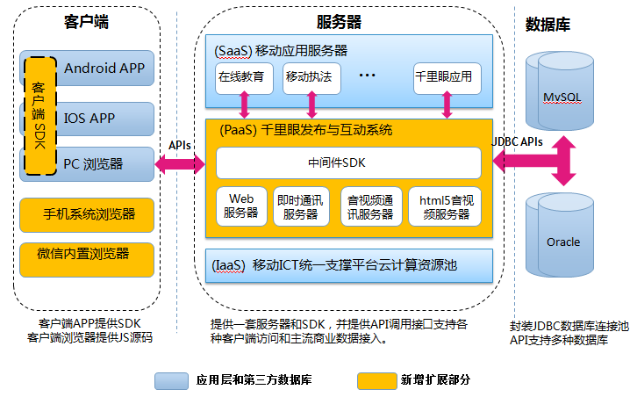

图3-1 千里眼平台扩展架构各模块和接口

图中系统各节点要求说明如下：

* （PaaS）千里眼发布互动系统– 由一系列软件服务器(Web服务器，即时通讯服务器，音视频通讯服务器、HTML5直播服务器)组成；要求负责对客户端SDK提供HTTP访问、单聊/群聊、点对点的IP 电话、视频通信、点对多点视频直播等接入服务；要求提供中间件SDK，允许各种客户业务服务器通过HTTP API调用接口与PaaS层服务器通信并访问数据库资源。
* 客户端SDK – Android和IOS 的SDK以.so库的形式提供，使能编译置入现有APP系统并提供API调用和回调接口；PC端SDK 以浏览器插件形式提供，并提供浏览器端JS调用接口。
* 手机系统浏览器 – 手机端支持HTML5的系统默认浏览器，要求提供浏览器应用端源码实现对远端音视频直播流的实时播放。要求支持对主流手机（iPhone，三星，华为,小米）的浏览器的兼容。
* 微信内置浏览器 –微信客户端内置的支持HTML5的认浏览器，要求提供浏览器应用端源码实现对远端音视频直播流的实时播放。
* (SaaS) 移动应用服务器 – 系统现有的千里眼采集监控业务和其它客户应用业务。
* 移动ICT统一支撑平台云计算资源池 - 移动IaaS云计算虚拟机等基础设施。
* 数据库 – 要求提供与MySQL和Oracle两种类型数据库的对接。

### *HTML5音视频服务器

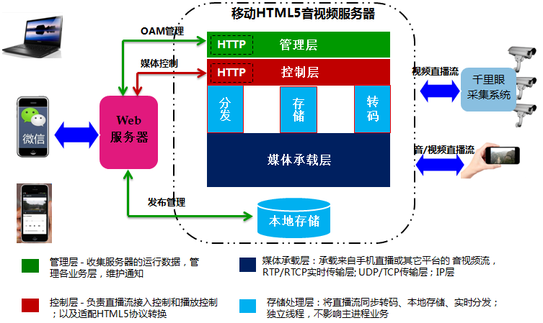

图3 HTML5音视频服务器系统模块

图中各模块要求说明：

* 媒体承载层 - 要求能从千里眼采集系统获取来自固定监控摄像头采集的实时视频流；同时要求支持从移动终端获取来自APP软件采集的实时音视频流;支持RTP over TCP/UDP, RTSP, HTTP 多种传输协议；支持AAC音频编码和H264/AVC视频编码；支持将视频数据转换成多种主流媒体封装格式，例如mp4，3gp，mpg以及HLS等。
* 管理层 – 要求支持服务器配置管理，运行状态监控，直播统计数据和日常维护管理；用户操作管理界面要求以Web方式提供。
* 控制层- 要求系统能支持对多路直播流的动态创建和关闭，对远端的播放控制，以及HTML5协议适配；要求系统提供HTTP接口以便跨平台和服务器之间调用。
* 存储处理层- 要求能对多路接入的直播流同步存储、同步转码、同步转发；也能在直播结束后转码、存储、分发。

### *音视频通信服务器

实现功能：实现两个APP之间的双向视频通信。

* 要求音视频同步、端到端时延在500ms
* 自适应网络带宽，在带宽不够情况下优先保证声音，减少视频帧率。

技术标准：

* 采用P2P方式实时通信协议，能穿透各种可穿透的NAT组网类型,不对音视频通信中央服务器构成带宽压力。承载传输采用RTP over UDP协议。
* 信令协议：呼叫信令要求采用标准的SIP协议，以及可选配的XMPP协议，不得采用其它私有的信令协议。

### *即时通讯服务器

实现功能：实现聊天用户之间的单聊、群聊。

* 支持移动端APP用户和Web IM聊天用户的同时接入。
* 提供服务器HTTP调用接口支持创建和管理聊天群组。
* 提供服务器HTTP调用接口支持系统消息推送和好友关系管理

技术标准：采用开源XMPP协议，不得采用各种私有协议。

* 支持单节点注册用户100万和4万在线用户并发。
* 可在未来随用户量增加进行多节点通信和扩容的能力。

### *Web服务器

实现功能：实现用户登录、会话管理、统计维护管理和接口管理

技术要求：

* 采用Apache/Tomcat开源软件，以便安全透明和二次开发。
* 提供统一用户登录、接入认证和JDBC数据库访问接口。
* 为其它业务系统提供消息转发和访问控制接口,接口为HTTP API形式。

### *视频采集手机APP开发

利用智能手机摄像头完成视频采集、压缩、传输功能，按照移动千里眼规范协议实时采集现场视频并上传千里眼平台，同时可选择上传到HTML5视频发布平台，适应Android、IOS系统各个版本，对接江苏移动各个厂家千里眼平台。

4G手机客户端支持用户主动采集音视频功能，并能把音、视频录像文件共享给其他用户，由其他用户进行浏览或者下载。上载的音视频默认只有上载的用户可以进行浏览和下载，但上载用户可决定是否共享给其他用户进行浏览和下载。上载的音视频必须经过客户管理员和移动管理员进行业务审批后才可以发布。

4G手机采集客户端支持主流的操作系统平台（安卓5.X及以上、IOS8.X及以上、windows phone）。手机客户端功能须满足以下要求：

（1）使用用户名密码登陆认证；

（2）获取并显示摄像头设备列表；

（3）支持对端实时浏览和本地4G采集双画面；

（4）支持双方语音对讲；

（5）支持音视频录像；

（6）录像可选择保存手机和平台，保存在手机的录像文件可在WIFI环境下上传平台完成数据云端的备份；

（7）支持查询平台/前端录像；

（8）支持录像回放 ；

（9）支持抓拍图片保存本地和平台，保存在手机的图片可在WIFI环境下上传平台完成数据云端的备份；

* 编解码能力：手机客户端可以支持低损耗压缩编码，根据手机配置支持标清、高清视频的采集机后端观看。
* 支持多种分辨率格式的图像播放，包括CIF、D1、720P；
* 图像帧率支持1-25帧/秒；
* 码率支持128-2048Kbps；
* 稳定性要求：手机客户端应支持连续5小时以上的时间正常播放和视频采集，不出现黑屏、死机，以及客户端自身问题导致的播放停止、自动退出等故障。
* 网络传输延迟：在4G/WIFI无线接入方式下，要求视频采集端设备与播放端之间实时音视频传输延迟时间小于５秒。
* 其它：视频采集手机APP功能软件模块须提供完整的开发文档及源代码，软件著作权归招标方所有。

### *集成与开发

基于现有千里平台基础开发提供一套 “千里眼发布互动系统”，该系统由一系列服务器、 IP软终端SDK和HTML5 客户端应用。主要工作涉及服务器和SDK系统集成、服务器软件接口开发、HTML5客户端应用程序开发、 测试等工作。

| **工作分类** | **编号** | **工作类型** | **主要工作和实现业务功能说明** |
| --- | --- | --- | --- |
|
|
| **1.HTML5音视频服务器软件开发**  **（升级开发）** | **1.1** | 与千里眼业务系统的对接开发 | 1. 调研现有千里眼业务系统及其开发接口。  2. 搭建公有云端HTML5直播服务器与千里眼平台的互联互通，实现原型开发调试环境。  3. 实现从千里眼业务系统获取设备类型和列表。  4. 实现从千里眼业务系统远端用户接入和鉴权认证。 |
| **1.2** | HTML5直播转发功能 | 1. 实现HTML5直播服务器到千里眼采集系统的视频流输入（采集）、输出（实时转码）。  2. 实现向移动端以HTML5方式实时分发的功能。  3. 实现对各直播流到移动端的会话控制。  4. 实现对各运营业务的统计维护管理。 |
| **2**．**客户端软件开发**  **（全新开发）** | **2.1** | 手机系统浏览器 | 1. 实现手机端HTML5实时访问HTML5直播服务器，获取多路视频直播流，以并行缩略图形式呈现，可供点击实时播放。  2. 实现手机端HTML5方式实时播放多路视频流。  3. 实现手机端以HTML5方式对远端HTML5直播服务器进行运行维护和管理操作，包括启动和关闭HTML5直播服务器上多路视频流采集设备。  4. 针对主流手机：iPhone、三星、华为、小米的系统浏览器做兼容性代码开发和调试。 |
| **2.2** | 手机微信浏览器 | 1. 针对微信的内置浏览器多以上代码兼容性开发和调试。  2. 实现手机端分享到微信朋友和朋友圈的接口，以缩略图形式呈现业务概貌。 |
| **2.3** | PC浏览器 | 1. 针对PC浏览器多以上代码兼容性开发和调试。  2. 通过PC端浏览器插件方式采集音视频流，实现IM方式实时直播到手机浏览器播放。 |
| **3．系统集成** | **3.1** | 部署和调试各子系统的服务器软件 | 1. 搭建移动ICT内网虚拟机，选配服务器CPU、内存、带宽并作容量规划。  2. 将各服务器子系统(Web服务器、音视频通信服务器、聊天即时通讯服务器)软件部署到ICT内网虚拟机Linux Redhat系统，对系统打软件补丁以支持服务器运行环境，并对各子系统做功能测试和验证。  3. 实现系统性能优化，在给定带宽和计算资源条件下满足系统多路并发输入和输出的性能要求。 |
| **3.2** | 网络安全调试 | 1. 要求服务器运行在SSL VPN接入的ICT防火墙内网环境。  2. 要求服务器所需防火墙端口资源遵循现有的防火墙安全策略，须申请和和按需配置，不得留有引入安全隐患。 |
| **3.3** | IP软终端SDK接入 | 1. 提供Demo APP接入到运行在ICT虚拟机的PaaS服务器，并演示即时通讯、P2P音视频通信、视频直播基本功能。  2. 提供Demo APP所使用的SDK及其技术接口文档，以及调用SDK的Demo示例源码。 |

云平台功能清单：

|  |  |  |  |  |
| --- | --- | --- | --- | --- |
| **类型** | **项目** | **详细描述** | | **说明** |
| 服务器软件 | Web服务器 | Apache+Tomcat处理前端用户Web HTTP接入请求。 | | 提供系统软件及服务 |
| 即时通讯服务器 | 支持用户在线聊天、消息推送、信令转接。 | |
| 音视频通信服务器 | 处理VoIP、视频通信专用信令服务器和媒体服务器 | |
| HTML5音视频服务器 | 支持音视频直播流的并行存储、转码、分发，多用户Session管理，播放控制和多协议适配。 | | 提供系统软件、安装部署、升级开发服务 |
| 中间件SDK | 用户登录管理  好友关系管理 | | 提供开发包、API文档、升级开发服务，适应Android5.X、IOS8.X、IOS9.X及更新手机系统及其它常见手机系统开发调用 |
| 视频内容管理  系统消息推送 | |
| 聊天群组管理  跨平台分享 | |
| 客户端软件 | APP SDK | 即时通讯类 | IM单聊 |
| IM群聊 |
| 分享类 | 文本、语音、图片、位置、视频的会话分享 |
| 视频上传/群发/分享到微信 |
| 通信类 | IP电话 (不含落地PSTN) |
| 视频通信 （双向点对点） |
| 直播类 | 视频直播 （一对一单向视频，双向语音） |
| 群组内视频直播（单向视频，文字互动） |
| PC浏览器SDK | PC浏览器直播，推送到手机APP聊天群组内观看  PC浏览器直播，PC浏览器广场观看  WebIM与APP聊天互通 | | 适应Windows各个版本、IE10、Chrome45、火狐40及更新版本的浏览器 |
|  | 手机浏览器 | 提供兼容主流手机的Web客户端用户界面和业务逻辑  提供兼容主流手机的Web客户端管理界面和业务逻辑 | | 提供系统开发及源代码 |

## *主要技术指标

|  |  |  |  |
| --- | --- | --- | --- |
| **系统主要技术指标和参数** | | | |
| 视频分享 | 拍摄时间 | | 长度不限 |
| 压缩深度 | | CiF 标称码率256 kbps, 帧率24fps  比系统相机拍摄size 小50% |
| 视频直播 | 手机直播；  手机观看 | 帧率 | <=24帧/s 带宽自适应 |
| 时延 | 端到端时延: <=2s |
| 分辨率 | 支持3G网络下 CIF(352*288)  支持4G网络下D1标清(720*480)； |
| 互动 | 一对一：单向视频流，双向语音。  一对多：单向视频流，聊天文字屏显。 |
| PC浏览器直播；  手机观看 | 帧率 | 15 ~ 30帧/s 带宽自适应 |
| 时延 | 端到端时延: <=2s |
| 分辨率 | 支持D1标清(720*480)；D2高清（1280*720） |
| 互动 | 一对一：单向视频流，双向语音。  一对多：单向视频流，聊天文字屏显。 |
| 视频通信  （P2P） | 帧率 | | 10~12帧/s 带宽自适应 |
| 时延 | | 端到端时延: ~500ms 主观感受不影响正常通话 |
| 分辨率 | | 支持D1标清(720*480)；D2高清（1280*720）   * 根据带宽自适应调整 * 根据通话双方手机性能自适应调整 |
| 同步 | | 音视频双方主观感受无偏差 |
| IP电话(P2P) | 码率 | | 双向32kbos |
| 编码 | | iLBC |
| 时延 | | 端到端时延: ~500ms 主观感受不影响正常通话 |

# 测试及演示要求

## 标包一测试演示要求

客户端需要支持江苏移动千里眼规范中定义的协议，可与江苏移动千里眼平台现网平台对接。通过客户端使用不同的用户账号权限登录到不同业务进行观看。

**必备功能演示项：**

1. **平台对接**

可以现场成功接入江苏移动千里眼平台，完成平台对接及访问。

1. **实时浏览**

客户端支持通过网络浏览接入到江苏移动千里眼平台的前端摄像头的音视频实时图像。

1. **云台控制**

客户端登录后，能够远程控制操作前端摄像头，在实时浏览视频的过程中可对有云台的摄像机进行向上、向下、向左、向右、远焦、近焦、光圈调节等基本远程控制，支持巡航、预置位、步长的设置。

**可选测试功能项：**

1. **全屏播放**

客户端支持对播放窗口进行全屏显示播放，并能返回到半屏状态。

1. **画面分屏**

可选择单画面和四画面的手机分屏实时观看。

1. **录像检索、回放、下载**

客户端支持通过时间段、监控点等查询条件检索录像记录；

支持对平台或前端录像进行回播，包括快进、快退、慢放、暂停、拖拽拉等操作，并可以选择下载到本地并保存；

客户端可以设置前端录像、平台和本地的录像计划，并把相应的录像计划保存到前端、平台和本地。

1. **网络传输延迟**

在无线接入方式下，要求前端设备与客户端之间实时音视频传输延迟时间小于５秒。

1. **其它行业应用功能**

针对蓝天卫士、国土卫士、平安工地、平安商铺、宝宝在线等相关行业应用需求功能点，演示投标方相关业务功能情况。

## 标包二测试演示要求

WAP客户端通过手机浏览器从江苏移动千里眼平台现网平台（NVS-R2C52L21M06SPC002）获取视频流，并完成音视频的播放。

**必备功能演示项：**

1. **平台对接**

可以现场成功接入江苏移动千里眼平台，完成平台对接及访问。

**(2)视频直播**

能够完成鉴权并获取流进行上线的摄像头音视频播放。

**可选功能演示项：**

**(1) 应用对接**

通过企业微信、V网通的社交平台公共号快速登录浏览视频。

**（2）微视频分享**

可进行视频共享至朋友圈，由后台管理员审核通过后发布。

(**3)录像检索、回放、下载**

支持通过时间段、监控点等查询条件检索前端、平台录像记录并完成回放和下载。

**(4)网络传输延迟**

在无线接入方式下，要求前端设备与客户端之间实时音视频传输延迟时间小于５秒。

# 工期与时间要求

投标方中标后必须于三个月内完成系统开发、部署并交付使用。

# 附件及参考文档

1、华为平台客户端软件及客户端SDK开发接口规范：

2、华为平台视频采集前端对接规范：

3、卡特平台PC客户端开发接口规范：

4、卡特平台手机客户端开发接口规范：

5、华为平台客户端SDK接口规范（投标方须参考本规范提供SDK开发包接口）：

6、平安工地业务第三方应用开发接口规范（完成与第三方系统的对接开发）

 